Entregable #1

Juan Pablo Duque

Andres Echeverry

Estructuras y subrutinas I+D Emblema de Fuego

Estructuras:

Para la modelación del tablero de juego se utilizara una multilista que emula una matriz de 20x20, que serviría para poder manipular más fácilmente el datagridview, que solo sería usado para la parte gráfica.

La estructura del nodo Casilla se conformaría por un campo de tipo booleano para saber si la casilla está ocupada, un booleano que diga si el campo es un obstáculo, un campo de tipo Personaje (nodo para los personajes) que dice que unidad está ocupando dicha casilla, si no hay ninguna unidad este campo apunta a nullptr, un campo de tipo Bono donde estaría especificado el bono de dicha casilla si tiene, 2 campos enteros i y j, para definir las coordenadas de la casilla a la cual dicho nodo representa y 4 links, uno para cada lado, ULink arriba, RLink derecha, LLink izquierda y DLink abajo.

El nodo Personaje estaría conformado por todas las estadísticas del personaje (vida, ataque, habilidad, velocidad, suerte, defensa y movimiento), el nombre de la unidad, un entero que identifique a que equipo pertenece, un carácter que especifique el arma que usa la unidad, las casillas de movimiento restantes en el turno, un booleano que diga si el personaje esta vivo o muerto y la dirección del sprite de dicho personaje.

El nodo Bono tendría un campo donde especificaría el tipo de atributo que potencia dicho bono y el valor del bono.

Funciones y subrutinas:

GetCasilla(int i, int j) -> Retorna la casilla (i, j)

Mover(int i, int j) -> Mueve la unidad seleccionada a una posición i, j

Batalla(Personaje unidadSeleccionada, Personaje unidadAtacada) -> Se realizan todos los cálculos de la batalla y se hace el combate.

UpdateCambios(PTR) -> Actualiza el datagridview con los cambios hechos a la lista principal.

Ganador() -> define quien gana el juego, 1 gana rojo, -1 gana azul, 0 no hay ganador aun

NextTurno() -> avanza el turno al siguiente jugador

MsgJuego(String msg) -> Muestra un mensaje en el gamelog\* del juego.

Reset() -> subrutina para volver a iniciar el juego y poner todos los valores en default.

ExtraerStats(Personaje UnidadSeleccionada) -> Pone todas las estadísticas de la unidad en un cuadro específico para la descripción del personaje en el juego.

\*Se planea hacer una especie de gamelog al costado del tablero donde salgan mensajes del juego, como el daño realizado, cuando una unidad es asesinada o un golpe fallido.

Imágenes a utilizar:

Equipo Rojo

Caballero Jinete Luchador



Mercenario Mirmidón Jugador



Equipo Azul

Caballero Jinete Luchador



C:\Users\juan-\AppData\Local\Microsoft\Windows\INetCache\Content.Word\mercenario.pngMercenario C:\Users\juan-\AppData\Local\Microsoft\Windows\INetCache\Content.Word\mirmidon.pngMirmidón C:\Users\juan-\AppData\Local\Microsoft\Windows\INetCache\Content.Word\player.pngJugador

Portada

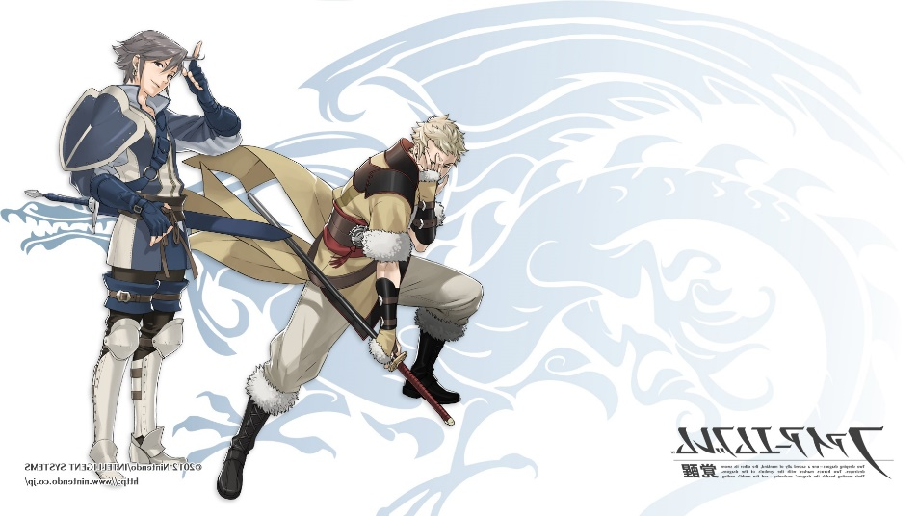

Imágenes de Registro

